**معرفی کتاب**

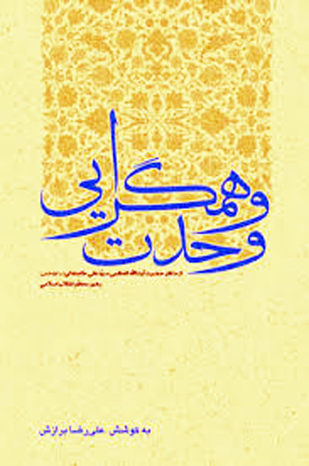

کتاب«وحدت و همگرایی از منظر رهبر معظم انقلاب اسلامی» عنوان کتابی‌ست که علیرضا برازش تالیف کرده و توسط نشر امیر کبیر و برای اولین بار در همین سال جاری منتشر شده است. یکی از مزیت‌های این کتاب دسته‌بندی کلی و جزئی خوب موضوعات است و دیگری حجم کم آن که خواندنش را برای مخاطبان بیشتری ممکن می‌سازد. کتاب 80 صفحه دارد و بیانات رهبر انقلاب بدون دخل و تصرف و توضیح در کنار هم آورده شده‌اند.

دسته بندی کلی کتاب در شش فصل صورت گرفته است:

* تعریف وحدت
* اهمیت وحدت و همگرایی
* موانع وحدت و عوامل تفرقه
* راه‌های رسیدن به وحدت
* ثمرات وحدت و همگرایی
* در آخر هم منادیان وحدت.

شناخت وحدت از راه امور سلبی و نبایدها عنوان یکی از زیربخش‌های جالب فصل اول است. در فصلهای بعد هم می‌توان عناوین جالب توجه دیگری را یافت مثل: آنچه سزاوار است برای هزارمین بار گفته شود، کتاب الغدیر مایه وحدت دنیای اسلام و ممانعت از دست درازی قدرتها به حریم کشورهای اسلامی.

این کتاب با قیمت چهار هزار تومان در بازار موجود است.